Screenshoot di bawah ini adalah saat menambahkan file Challenge 1 berupa index.html dan bank_account.js ke github.

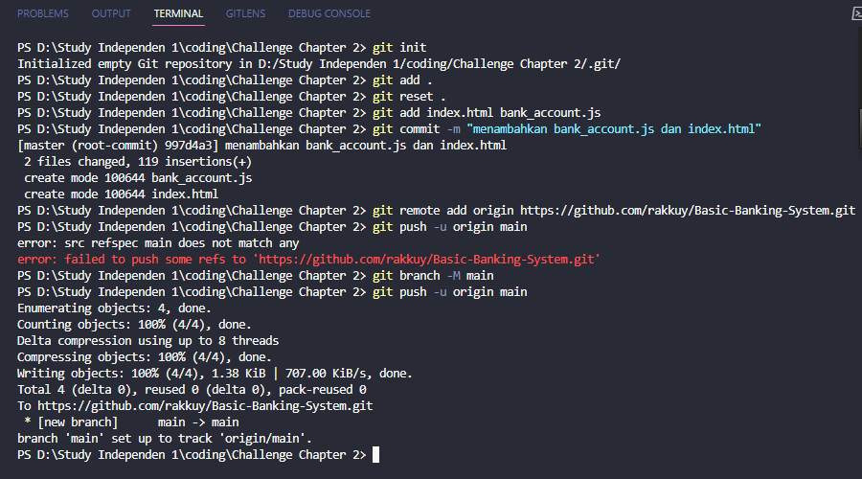

Screenshoot di bawah ini adalah saat menambahkan file banking_system.js ke github.

